|  |  |
| --- | --- |
| **Description: LOGO** | **SỞ THÔNG TIN VÀ TRUYỀN THÔNG TPHCM TRUNG TÂM CÔNG NGHỆ THÔNG TIN VÀ TRUYỀN THÔNG**  Địa chỉ: 26 Lý Tự Trọng, Phường Bến Nghé, Quận 1, TP. HCM Điện thoại: 08 38.23.3717 – 08 38.23.3718. Fax: 08 38.22.3989  Email: ttcntttt@tphcm. gov. vn |

**DỊCH VỤ CÔNG**

**ĐĂNG KÝ LAO ĐỘNG NƯỚC NGOÀI**

**TÀI LIỆU HƯỚNG DẪN SỬ DỤNG**

|  |  |
| --- | --- |
| Mã dự án | **DVC-LDNN** |
| Mã tài liệu | **DVC-LDNN_UM** |
| Phiên bản tài liệu | **1.0** |

**TP.HCM, 12/2014**

**MỤC LỤC**

1. TỔNG QUAN 3

1.1. Mục đích 3

1.2. Phạm vi 3

1.3. Thuật ngữ và các từ viết tắt 3

2. NỘI DUNG 3

2.1. Giới thiệu chung 3

2.2. Giới thiệu các chức năng trong Dịch vụ công trực tuyến 3

2.3. Hướng dẫn sử dụng các chức năng 4

2.3.1. Phân hệ dịch vụ công trực tuyến 4

2.3.1.1. Đăng ký thông tin tài khoản 4

2.3.1.2. Quản lý thông tin tài khoản 5

2.3.1.3. Giới thiệu dịch vụ công 6

2.3.1.4. Tra cứu dịch vụ công 6

2.3.1.5. Nộp hồ sơ qua dịch vụ công trực tuyến 7

2.3.2. Hồ sơ của tôi 11

2.3.3. Các vấn đề thường gặp phải khi sử dụng 12

# TỔNG QUAN

## Mục đích

* Tài liệu này được xây dựng nhằm hướng dẫn chi tiết thao tác sử dụng các chức năng phần mềm Dịch vụ công trực tuyến.
* Nội dung trình bày trong tài liệu ngắn gọn, theo trình tự các chức năng và hướng dẫn thực hiện từng bước một. Vì vậy, người dùng có thể dễ dàng sử dụng chương trình thông qua tài liệu này.

## Phạm vi

* Tài liệu này áp dụng cho các doanh nghiệp trong việc sử dụng đăng ký dịch vụ công trực tuyến.

## Thuật ngữ và các từ viết tắt

| STT | Thuật ngữ/chữ viết tắt | Mô tả |
| --- | --- | --- |
|  | N/A | Not applicable = Không áp dụng |

# NỘI DUNG

## Giới thiệu chung

Đây là phân hệ Dịch vụ công trực tuyến thuộc cổng thông tin doanh nghiệp TPHCM.

## Giới thiệu các chức năng trong Dịch vụ công trực tuyến

| **STT** | **Chức năng** | **Mô tả** | **Đối tượng sử dụng** |
| --- | --- | --- | --- |
| 1 | Đăng ký thông tin tài khỏan | Đăng ký thông tin tài khỏan | Công dân, doanh nghiệp |
| 2 | Quản lý thông tin tài khoản | Quản lý thông tin tài khoản | Công dân, doanh nghiệp được quản trị cấp quyền truy cập(đã đăng ký tài khoản) |
| 3 | Giới thiệu dịch vụ công | Giới thiệu về dịch vụ công | Công dân, doanh nghiệp |
| 4 | Tra cứu thủ tục | Tra cứu thủ tục theo đơn vị, lĩnh vực | Công dân, doanh nghiệp |
| 5 | Nộp hồ sơ qua dịch vụ công trực tuyến | Nộp hồ sơ qua dịch vụ công trực tuyến | Công dân, doanh nghiệp được quản trị cấp quyền truy cập (đã đăng ký tài khoản) |
| 6 | Hồ sơ của tôi | Thông tin hồ sơ | Công dân, doanh nghiệp được quản trị cấp quyền truy cập (đã đăng ký tài khoản) |

## Hướng dẫn sử dụng các chức năng

### Phân hệ dịch vụ công trực tuyến

#### Đăng ký thông tin tài khoản

Chức năng này cho phép công dân, doanh nghiệp đăng ký thông tin tài khoản để sử dụng dịch vụ công trực tuyến.

Để đăng ký tài khoản bạn thực hiện các bước như sau**:**

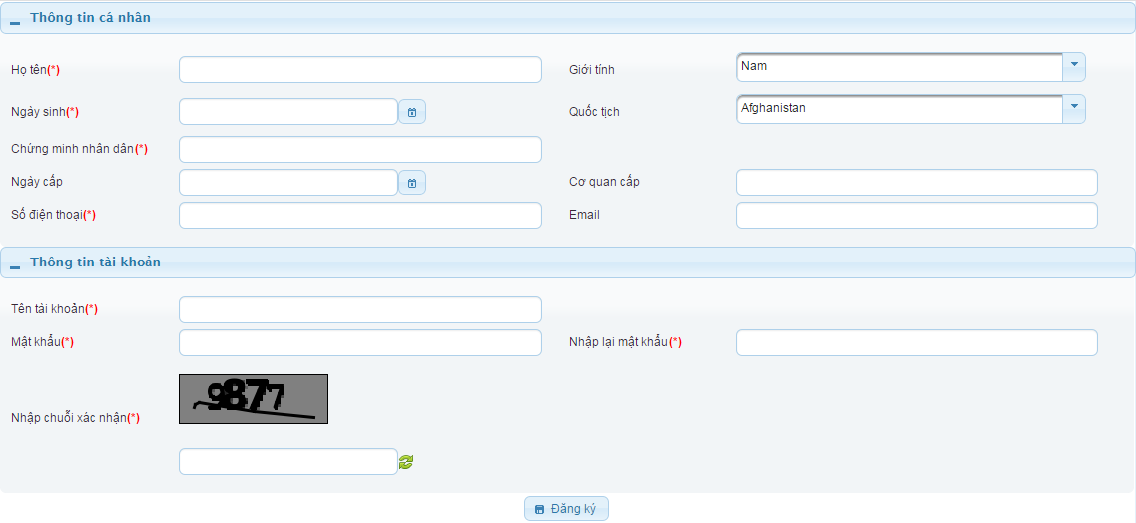

Hình ‑: Màn hình “Đăng ký thông tin tài khoản”

* Trên giao diện màn hình “Đăng ký thông tin tài khoản” bạn nhập các thông tin để đăng ký tài khoản (lưu ý các mục có dấu * là bắt buộc nhập), sau đó nhấn nút **Đăng ký** để hệ thống lưu lại thông tin.
* Sau khi nhấn nút Đăng ký, hệ thống sẽ tự động gửi tin nhắn SMS đến số điện thoại được nhập trên màn hình một mã xác nhận. Bạn nhập mã xác nhận này vào ô “Nhập mã xác nhận” (hình dưới) và nhấn nút **Đồng ý**.

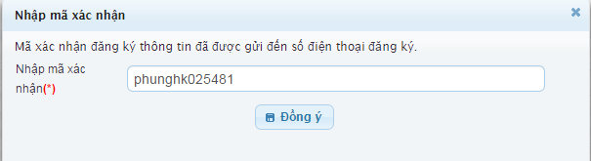

Hình ‑: Màn hình “Nhập mã xác nhận”

#### Quản lý thông tin tài khoản

Màn hình này dành cho công dân, doanh nghiệp đã có tài khoản muốn xem hoặc cập nhật thông tin tài khoản.

Các bước thực hiện như sau:

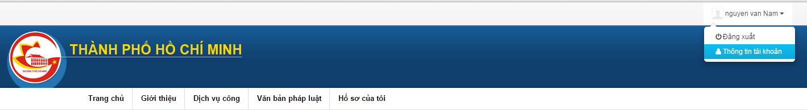

* Trên góc phải bên trên màn hình, nhấp vào “Thông tin tài khoản”, màn hình hiển thị gồm 2 tab như hình bên dưới:
  + Tab “Thông tin cá nhân”: dùng để xem, cập nhật thông tin cá nhân. Trên tab này người dùng có thể chỉnh sửa thông tin cá nhân của mình, và nhấn nút “Cập nhật” để lưu lại thông tin cần sửa.

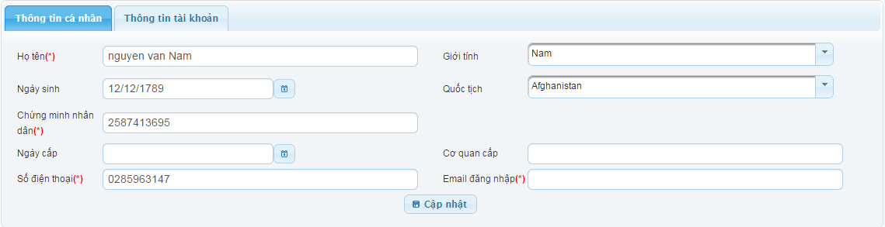

Hình ‑: Màn hình quản lý thông tin tài khoản - Tab "Thông tin cá nhân"

* + Tab “Thông tin tài khoản”: dùng thay đổi mật khẩu. Để thay đổi mật khẩu đăng nhập, bạn nhập mật khẩu cũ và mật khẩu mới, sau đó nhấn nút “Đổi mật khẩu” để lưu lại mật khẩu mới.

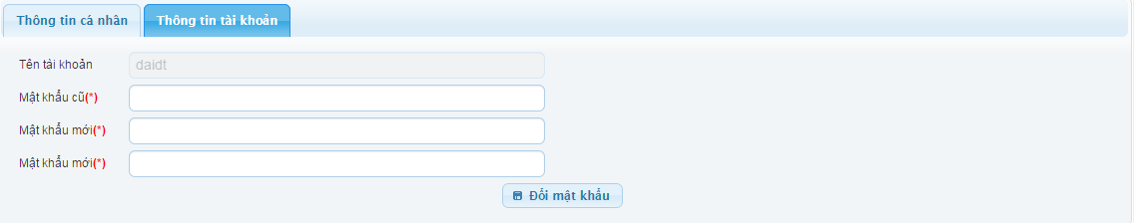

Hình ‑: Màn hinh quản lý thông tin tài khoản - Tab “Thông tin tài khoản”

#### Giới thiệu dịch vụ công

Đây là màn hình hiển thị thông tin giới thiệu về dịch vụ công trực tuyến, giao diện như hình sau:

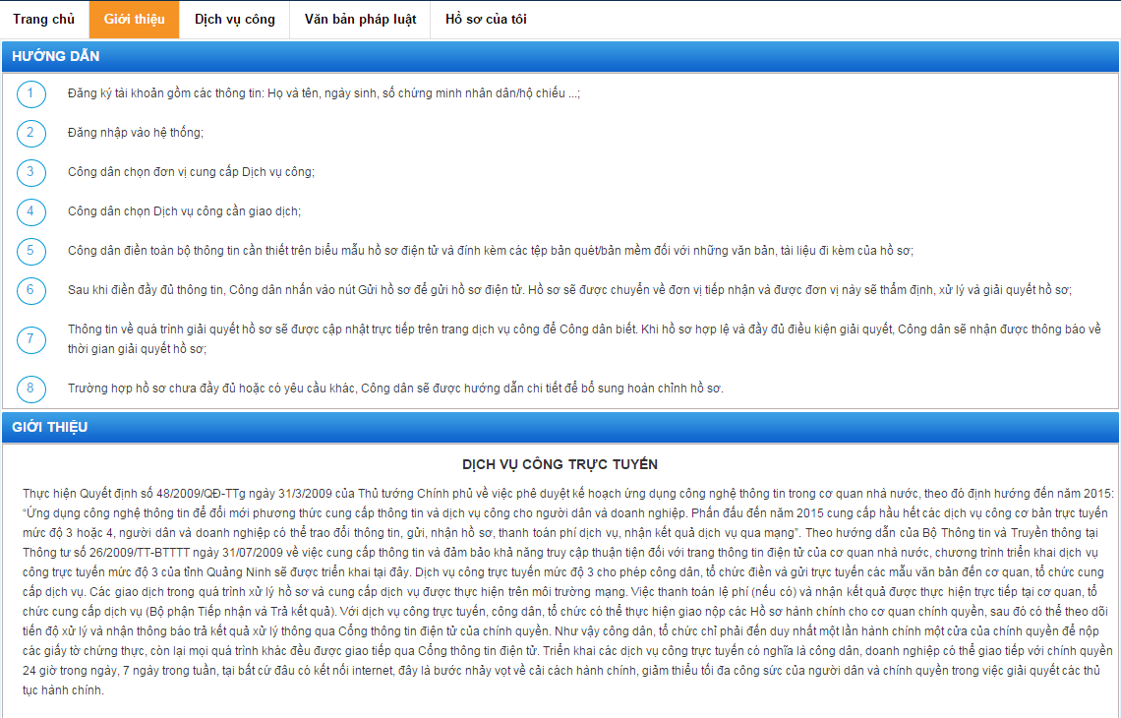

Hình ‑: Màn hình Giới thiệu Dịch vụ công

#### Tra cứu dịch vụ công

Chức năng này cho phép công dân, doanh nghiệp tìm kiếm thông tin về dịch vụ công để xem hướng dẫn thủ tục hoặc nộp hồ sơ qua dịch vụ công trực tuyến.

Để tra cứu thông tin về một dịch vụ công trực tuyến nào đó, bạn thao tác như sau:

* Trên thanh menu, nhấp vào trang “Dịch vụ công”
* Trên màn hình “Dịch vụ công”, bạn chọn lĩnh vực và tên thủ tục cần tìm, sau đó nhấn nút “Tìm kiếm”.
* Tên thủ tục sẽ hiển thị ở bảng bên dưới, tiếp theo bạn nhấn nút  “Xem” để xen thông tin hồ sơ.

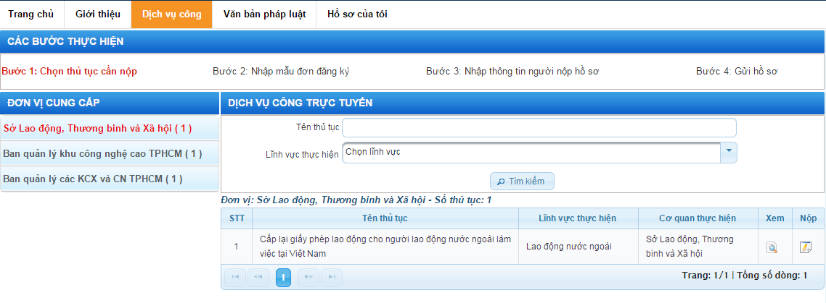

3. Nhấn nút Xem

1. Chọn menu “Dịch vụ công” và Lĩnh vực

2. Nhấn nút Tìm kiếm

Hình ‑: Giao diện trang Dịch vụ công

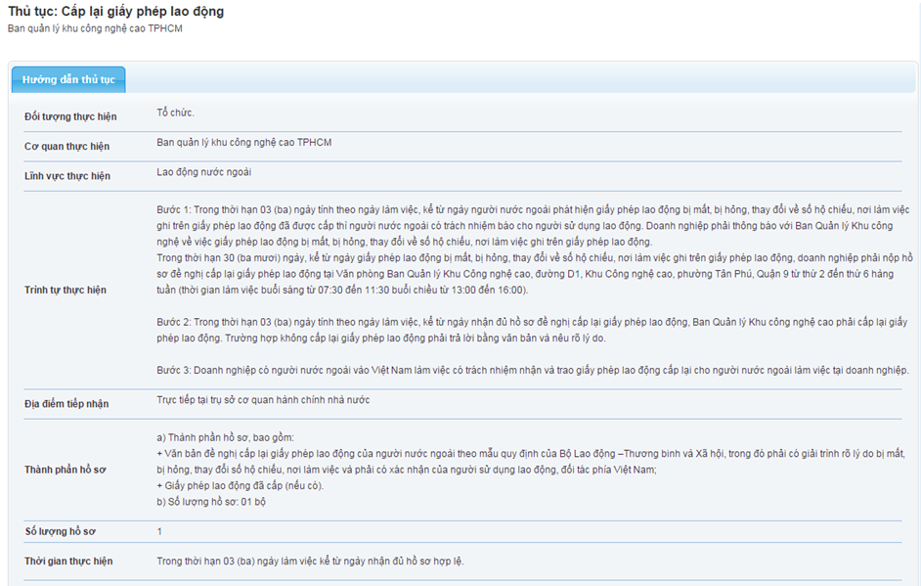

Hình ‑: Thông tin Thủ tục

#### Nộp hồ sơ qua dịch vụ công trực tuyến

Để nộp hồ sơ qua dịch vụ công trực tuyến, bạn cần phải đăng nhập vào hệ thống và vào trang “Dịch vụ công”, thực hiện 4 bước để nộp hồ sơ, bao gồm:

* + Chọn thủ tục cần nộp
  + Nhập mẫu đơn chuyên ngành
  + Nhập thông tin người nộp
  + Gửi hồ sơ

(1) Chọn thủ tục cần nộp

* Trên màn hình “Dịch vụ công”, bạn chọn lĩnh vực và tên thủ tục cần tìm, sau đó nhấn nút “Tìm kiếm”.
* Tên thủ tục sẽ hiển thị ở bảng bên dưới, tiếp theo bạn nhấn nút **Nộp**  .



3. Nhấn nút Nộp

2. Nhấn nút Tìm kiếm

1. Chọn menu “Dịch vụ công” và Lĩnh vực

Hình ‑: Giao diện trang Dịch vụ công

**(2) Nhập mẫu đơn chuyên ngành**

* Để nộp hồ sơ, công dân, doanh nghiệp cần nhập đầy đủ các thông tin bắt buộc nhập trên 2 mẫu đơn:
  + Mẫu đơn đăng ký chuyên ngành:

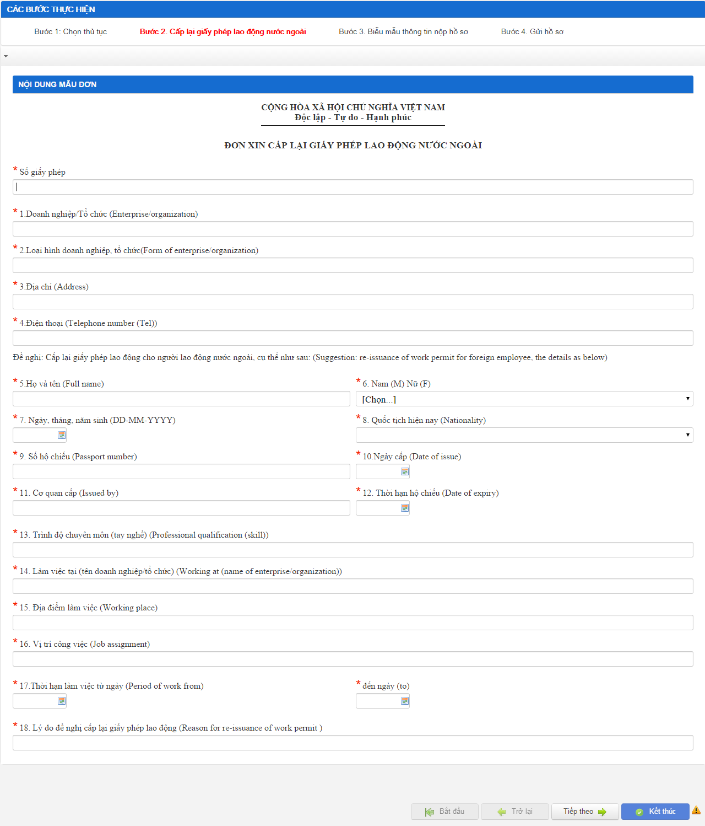

Hình ‑: Giao diện mẫu đơn chuyên ngành

* + Sau khi nhập các thông tin ở màn hình trên, nhấn nút  để qua biểu mẫu kế tiếp.

**(3) Nhập thông tin người nộp**

Mẫu đơn thông tin người nộp hồ sơ như hình sau:

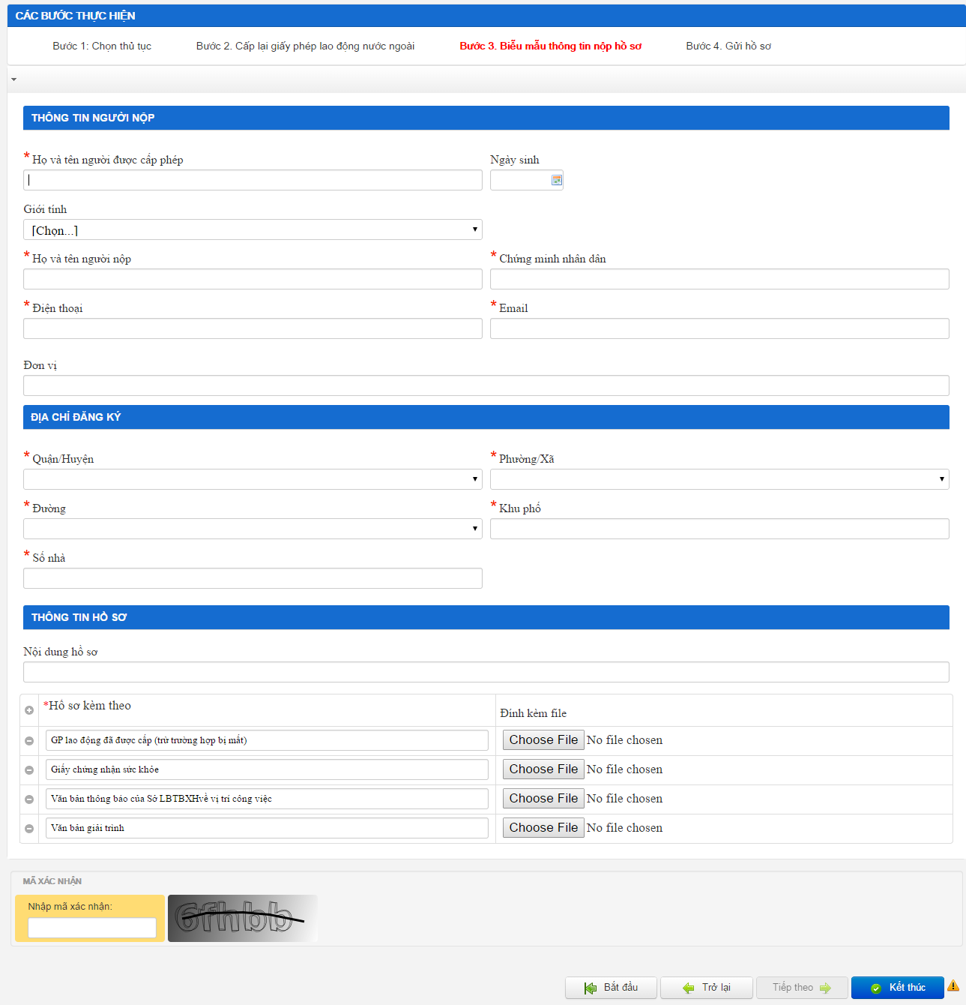

Hình ‑: Mẫu đơn nhập thông tin người nộp

Nhập **Mã xác nhận** và nhấn nút **Kết thúc** để hoàn tất quá trình nhập thông tin hồ sơ và chuyển sang bước cuối: **Gửi hồ sơ**

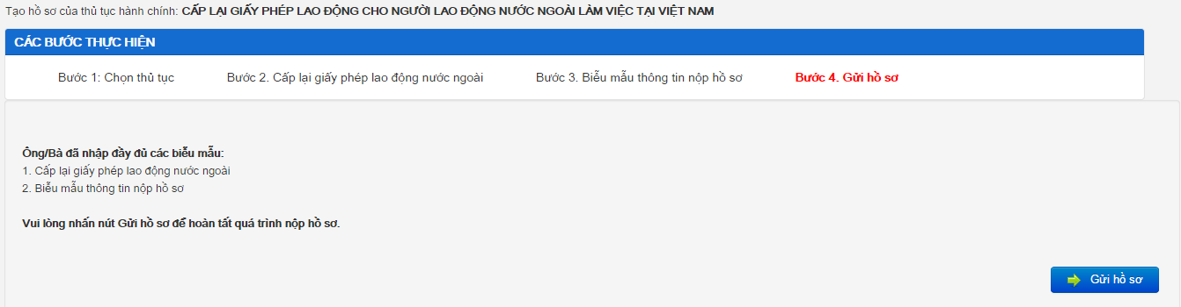

Hình ‑: Giao diện bước Gửi hồ sơ

(4) Gửi hồ sơ

Nhấn nút Gửi hồ sơ để hoàn tất quá trình nộp hồ sơ qua dịch vụ công trực tuyến .

Sau khi gửi hồ sơ, hệ thống sẽ tự động thông báo về thông tin hồ sơ mà công dân, doanh nghiệp đã nhập. Kết thúc quá trình nộp hồ sơ qua dịch vụ công trực tuyến.

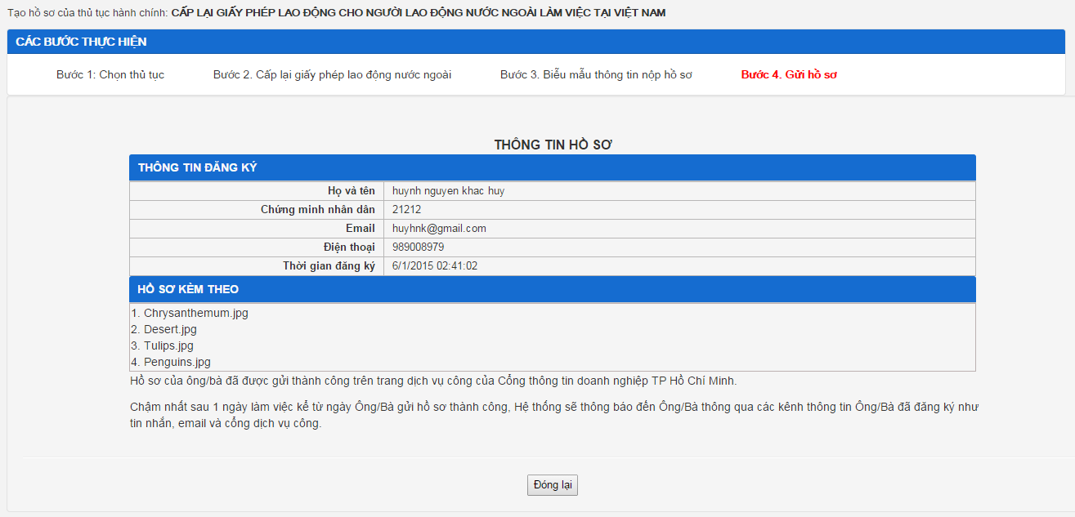

Hình ‑: Màn hình Thông tin hồ sơ

### Hồ sơ của tôi

Chức năng này cho phép công dân doanh nghiệp, theo dõi được tình trạng hồ sơ đã nộp qua dịch vụ công, hoặc dùng để bổ sung hồ sơ khi có yêu cầu.

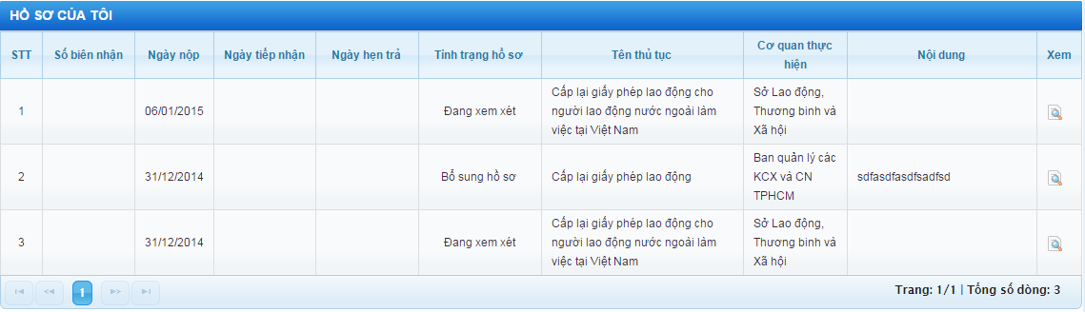

* Cột **số biên nhận, ngày tiếp nhận, ngày hẹn trả**: sau khi hồ sơ được tổ một cửa tiếp nhận thì công dân doanh nghiệp sẽ biết được số biên nhận, ngày tiếp nhận và ngày hẹn trả hồ sơ.
* Nút **xem** để xem chi tiết hồ sơ, bổ sung hồ sơ khi có yêu cầu bổ sung.

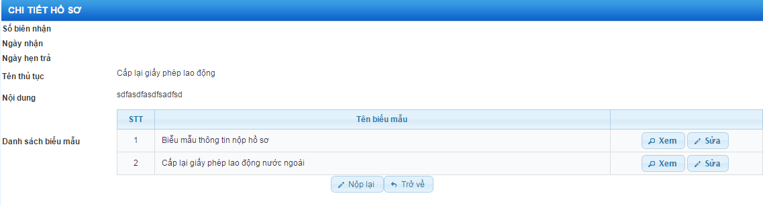

### Các vấn đề thường gặp phải khi sử dụng

Hệ thống sẽ thoát đăng nhập trong khoảng thời gian nhất định nếu người dùng không được thao tác.

Khi tải chức năng nộp hồ sơ qua mạng, có thể xảy ra trường hợp bị chậm do đường truyền thì nhấn nút **Tải nhanh** để tiếp tục.

***